Atividade_01
- Com base no “assembly” faça a tradução para o código binário e faça o diagrama representando o conteúdo dos registradores AC, RI, PC e da memória durante os ciclos de busca e de execução para o programa abaixo. Considere as seguintes características:
- Que o formato de instrução é:
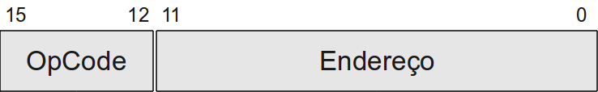
- Que a memória é byte endereçável e que utiliza palavras de 16 bits.
- Código do programa a ser executado:
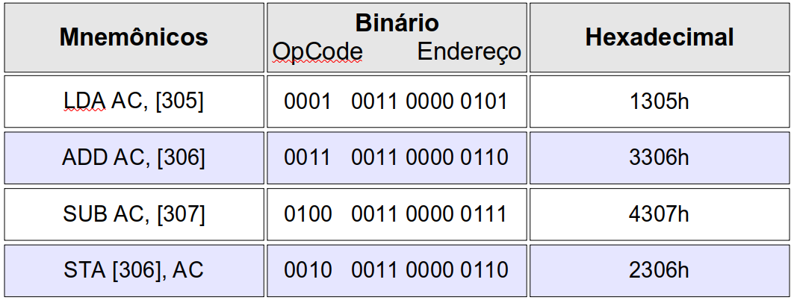

- Considerações Iniciais:
- PC contém inicialmente o valor 300H, o programa inicia nesse endereço
- Conteúdo da posição de memória [305] é 0003H
- Conteúdo da posição de memória [306] é 0002H
- Conteúdo da posição de memória [307] é 0004H

Ciclo Busca |  |  |  |  |  | Ciclo Execução
 | Memória |  | Registradores |  |  |  |  | Memória |  | Registradores
300 | 1305 |  | 300 | PC |  |  | 300 | 1305 |  |  | PC
301 | 3306 |  |  | RI |  |  | 301 | 3306 |  |  | RI
302 | 4307 |  |  | AC |  |  | 302 | 4307 |  |  | AC
303 | 2306 |  |  |  |  |  | 303 | 2306
305 | 0003 |  |  |  |  |  | 305 | 0003
306 | 0002 |  |  |  |  |  | 306 | 0002
307 | 0004 |  |  |  |  |  | 307 | 0004

Ciclo Busca |  |  |  |  |  | Ciclo Execução
 | Memória |  | Registradores |  |  |  |  | Memória |  | Registradores
 |  |  |  | PC |  |  |  |  |  |  | PC
 |  |  |  | RI |  |  |  |  |  |  | RI
 |  |  |  | AC |  |  |  |  |  |  | AC

Ciclo Busca |  |  |  |  |  | Ciclo Execução
 | Memória |  | Registradores |  |  |  |  | Memória |  | Registradores
 |  |  |  | PC |  |  |  |  |  |  | PC
 |  |  |  | RI |  |  |  |  |  |  | RI
 |  |  |  | AC |  |  |  |  |  |  | AC

Ciclo Busca |  |  |  |  |  | Ciclo Execução
 | Memória |  | Registradores |  |  |  |  | Memória |  | Registradores
 |  |  |  | PC |  |  |  |  |  |  | PC
 |  |  |  | RI |  |  |  |  |  |  | RI
 |  |  |  | AC |  |  |  |  |  |  | AC

2. Execute a simulação do código assembly abaixo no simulador online: https://marie.js.org/.
Compare com os resultados da simulação manual anterior.

ORG 300

Load X /Carrega a variavel X
Add Y /Somar o valor de Y, armazena resultado em AC
Subt Z /Subtrai o valor de Z, armazena resultado em AC
Store Y /Armazena AC em Y
Halt
X, Hex 0003 /posicao 305 da memoria
Y, Hex 0002 /posicao 306 da memoria
Z, Hex 0004 /posicao 307 da memoria

